Trẻ thiếu Vitamin A nên ăn gì?
Dưới đây là các thực phẩm PGS.TS.BS Lê Bạch Mai khuyên bố mẹ nên cho trẻ ăn thường xuyên:

1. Cà rốt
Cà rốt có lẽ là thực phẩm đầu tiên các mẹ nghĩ đến trong danh sách những thực phẩm giàu vitamin A cho trẻ. Vitamin A trong cà rốt thường ở dạng beta-carotene, một chất chống oxy hóa lành mạnh. Ăn cà rốt giúp trẻ cải thiện thị lực đáng kể. Không chỉ giàu vitamin A, cà rốt còn là nguồn cung cấp vitamin B, C, K, chất xơ và magiê tuyệt vời.

2. Khoai lang
Khoai lang vừa là nguồn cung cấp tinh bột và chất xơ tốt, vừa giàu vitamin A nên giúp tăng cường hệ miễn dịch, tốt cho mắt, góp phần phát triển các cơ và xương trẻ. Bên cạnh đó, khoai lang còn chứa nhiều vitamin C và chất chống oxy hóa.

3. Ớt chuông
100g ớt chuông đỏ cắt nhỏ có thể cung cấp 147μg vitamin A, đáp ứng khoảng 30% nhu cầu khuyến nghị vitamin A hàng ngày của trẻ. Vì vậy, mẹ hãy thêm một vài lát ớt chuông vào các món ăn của trẻ để tăng giá trị dinh dưỡng nhé.

4. Cà chua
Cà chua chứa nhiều vitamin và khoáng chất, đặc biệt vitamin A. Trẻ chỉ cần ăn một quả cà chua cỡ vừa là đã bổ sung 20% giá trị vitamin A hàng ngày. Ngoài ra, một lượng lớn vitamin C và lycopene được tìm thấy trong cà chua cũng rất tốt đối với sức khỏe trẻ.
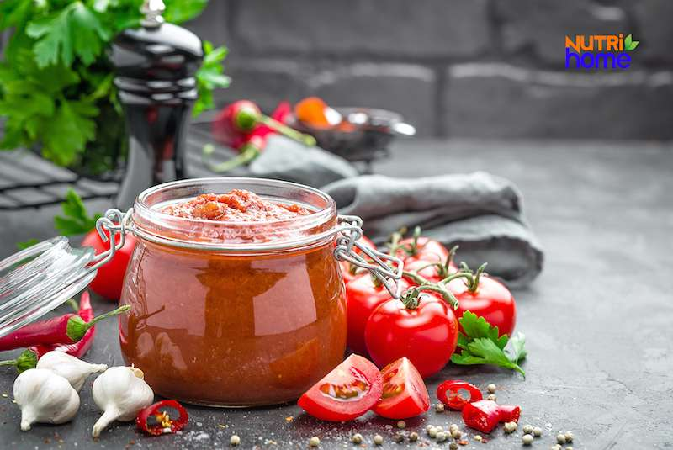
Cà chua chứa nhiều vitamin A và khoáng chất tốt cho sự phát triển của trẻ.

5. Rau lá xanh đậm
Các loại rau lá xanh đậm như rau bina, cải xoăn, xà lách xoong, súp lơ xanh… cũng là nguồn thực phẩm bổ sung vitamin A cho bé. Chẳng những vậy, chúng còn cung cấp nhiều chất dinh dưỡng khác cho cơ thể như vitamin C, vitamin K, kali, folate, phốt pho, chất xơ, canxi, protein và mangan.

6. Bí đao
Loại quả này chứa nhiều beta-carotene – tiền vitamin A được chuyển đổi thành vitamin A khi vào cơ thể. Chưa hết, bí đao còn là nguồn cung cấp vitamin C, mangan, magiê và chất xơ tốt cho trẻ. Bên cạnh đó, một số loại bí khác cũng giàu vitamin A không kém là bí ngòi vàng, bí ngô.

7. Trái cây sấy khô
Các loại trái cây sấy khô (mận, đào, mơ, chuối, khoai lang…) xứng đáng là món ăn vặt lành mạnh cho trẻ, vì chúng chứa hàm lượng vitamin A dồi dào. Trong số đó, quả mơ khô chứa hàm lượng vitamin A cao nhất (trong 100g quả mơ khô chứa 12.669 IU vitamin A), tiếp đến là mận khô, đào khô.

8. Dưa hấu
100g dưa hấu có thể đáp ứng 34% giá trị vitamin A hàng ngày trẻ cần. Hơn nữa, loại trái cây này lại nhiều nước, có tác dụng thanh nhiệt nên thích hợp làm món tráng miệng cho bé.
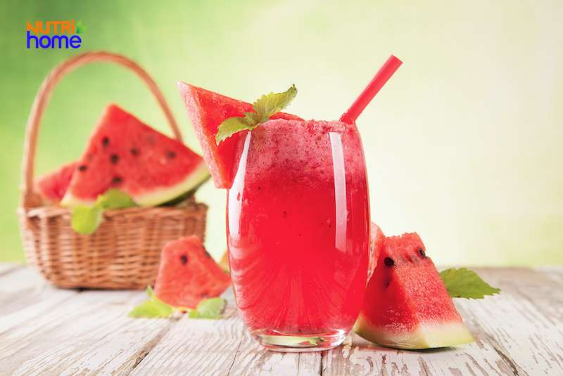
Dưa hấu vừa có tác dụng thanh nhiệt, vừa cung cấp lượng vitamin A dồi dào.

9. Xoài
Xoài là một “kho” chất dinh dưỡng bao gồm vitamin A, vitamin C, vitamin nhóm B, chất xơ, chất béo tốt. Một quả xoài trung bình (khoảng 100g thịt xoài) cung cấp cho trẻ 1082 IU vitamin A, tương đương 65% giá trị hàng ngày. Do vậy, đây được xem là một trong những loại thực phẩm bổ sung vitamin A cho trẻ bố mẹ không nên bỏ qua.

10. Đu đủ
Không chỉ dồi dào vitamin A, đu đủ còn chứa nhiều loại vitamin, khoáng chất, enzyme và chất chống oxy hóa tốt cho cơ thể. Mẹ có thể cho trẻ ăn đu đủ trực tiếp hoặc chế biến thành sinh tố đều được.

11. Hải sản
Cá ngừ, hàu, cá hồi, cá tầm, cá thu… vừa là nguồn thực phẩm cung cấp vitamin A tốt. Vừa giàu axit béo omega-3 (đóng vai trò quan trọng đối với võng mạc) và niacin (giúp giảm nguy cơ đục thủy tinh thể). Với những loại thực phẩm này, mẹ nên cho bé ăn ít nhất hai khẩu phần mỗi tuần.

12. Dầu cá
Rất nhiều mẹ cho con uống dầu cá hàng ngày, điều này cực kỳ tốt. Dầu cá được xem là nguồn vitamin A và D tuyệt vời cho trẻ. Chẳng những vậy, dầu cá còn chứa axit béo omega-3 hỗ trợ trí não trẻ phát triển tối ưu.
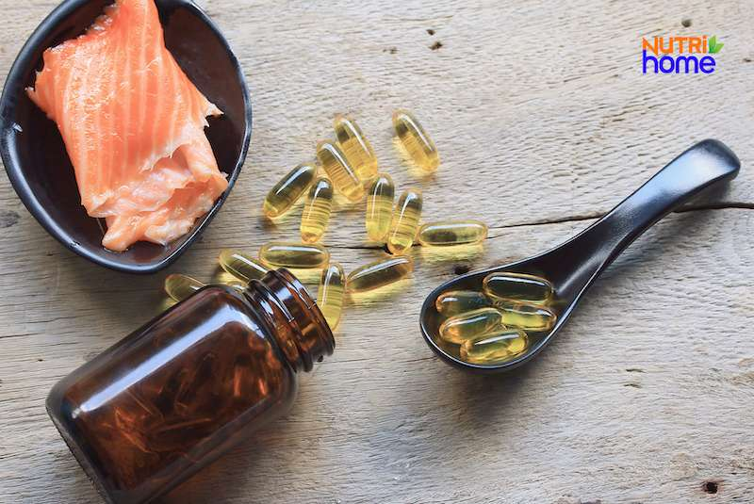
Ngoài vitamin A, dầu cá còn chứa nhiều axit béo rất tốt cho sự phát triển não bộ trẻ.

13. Sữa tươi nguyên chất
Sữa tươi nguyên chất không chỉ có hương vị thơm ngon mà còn chứa nhiều chất dinh dưỡng thiết yếu, điển hình là vitamin A, protein, canxi và magiê. Trẻ tiêu thụ đủ lượng sữa theo khuyến nghị sẽ không phải đối mặt với nguy cơ thiếu hụt loại vitamin này.
Nếu nghi ngờ trẻ thiếu hoặc có nguy cơ thừa vitamin A, mẹ nên đưa con đến khám tại Hệ thống Phòng khám Dinh dưỡng Nutrihome. Tại đây có máy xét nghiệm vi chất thế hệ mới giúp xác định trẻ có thiếu / thừa vitamin A hay các loại vi chất khác như vitamin B, D… không. Trên cơ sở đó, bác sĩ sẽ thiết lập phác đồ điều trị để cải thiện các dấu hiệu thiếu/thừa vitamin A ở trẻ. Với trường hợp thiếu, các kỹ sư tiết chế sẽ lên thực đơn dinh dưỡng cá thể hóa theo ngày, tuần, tháng gồm đa dạng thực phẩm giàu vitamin A cho trẻ giúp điều trị tình trạng thiếu vitamin A ở trẻ hiệu quả.
5/5 - (1 bình chọn)

